Ejercicio 1
A partir de los datos de la siguiente tabla calcular las frecuencias relativas y porcentajes.
a) ¿Es posible calcular frecuencias y porcentajes acumulados? Calcularlos en caso de respuesta afirmativa.
b) Dibujar un diagrama de tarta que muestre los porcentajes.

Solución:

Variable: Tipo de delito cometido en Baleares (Nominal)
Tabla de frecuencias absolutas, relativas y porcentajes:

a) No, porque es una variable nominal.

b)

Ejercicio 2
A partir de los datos de la siguiente tabla calcular las frecuencias relativas y porcentajes:
a) ¿Es posible calcular frecuencias y porcentajes acumulados? Calcularlos en caso de respuesta afirmativa.
b) Dibujar un diagrama de barras que muestre las frecuencias absolutas.
c) Agrupar los datos en periodos de 2 años y dibujar el histograma de porcentajes.

Solución:

Variable: Año en que una persona aprobó la prueba de acceso a la universidad (Cuantitativa)
Tabla de frecuencias absolutas, relativas y porcentajes:

a) Sí, por tratarse de una variable cuantitativa.

b)

c)

Ejercicio 3
Acceder a la base de datos del INE y dibujar un diagrama de barras doble con los datos de la encuesta de migraciones del año 2003, en valor absoluto, para los grupos de edad “de 0 a 9” hasta “de 65 y más”. Representar en una barra los datos correspondientes a varones y en la otra los correspondientes a mujeres.

Solución:
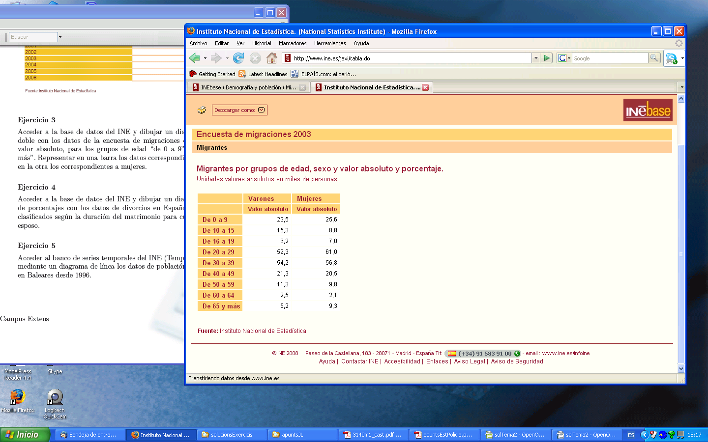

Ejercicio 4
Acceder a la base de datos del INE y dibujar un diagrama de tarta de porcentajes con los datos de divorcios en España en el año 2005 clasificados según la duración del matrimonio para cualquier edad del esposo.

Solución:

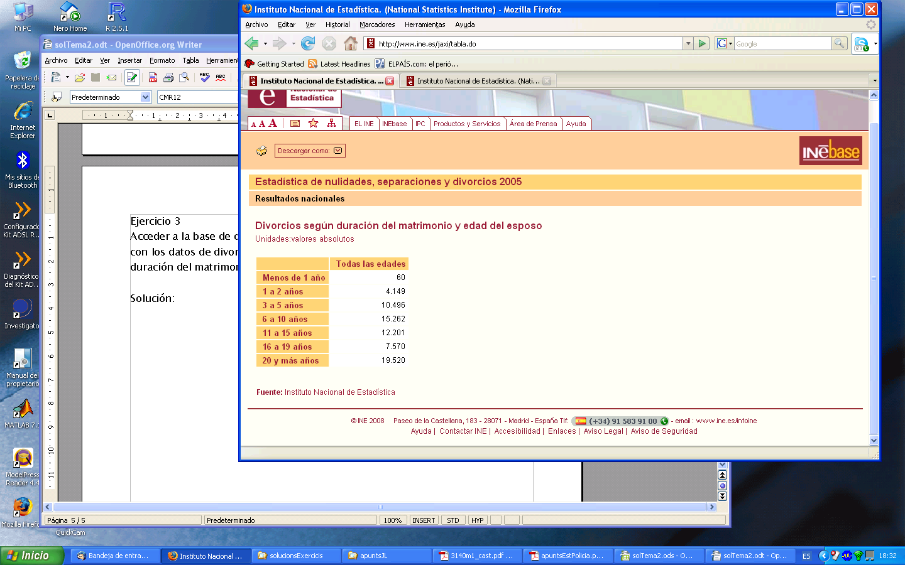

Ejercicio 5
Acceder al banco de series temporales del INE (Tempus) y representar mediante un diagrama de línea los datos de población de ambos sexos en Baleares desde 1996.

Solución:
